基于微信的会议登记管理系统

计算机科学技术学院 2015级计算机科学与技术 王明雪 20151104796

指导教师 张大伟 老师

摘要 基于微信的会议登记管理系统主要是在微信公众平台以及第三方服务器创建的，主要使用的语言是JAVA语言并结合MySQL数据库进行搭建的系统开发平台，主要是结合在生活中的实际需求进行对系统功能的设计，并根据设计的功能需要对数据库实体进行分析。其中，主要实现了用户会议申请使用该程序，客户通过扫码进行签到，并发送给后台使其了解客户到达情况等几个功能。

关键词 微信平台；JAVA；MySQL；

1 绪论

1.1 选题背景

随着当今信息时代的到来和网络技术的不断提升，移动设备的功能也变得日趋强大起来，因此越来越多的互联网服务开始移动到移动端进行了，基于移动端设备服务系统也应运而生。现如今人们使用平板和手机越来越频繁，而微信也成为了大部分人移动通信的便捷工具，相对于电脑等设备来说，手机的使用在一定程序上更方便快捷，而微信的使用已经成为了人们生活娱乐，沟通交流必不可少的软件，基于微信的会议登记管理系统将会对会议的传达以及登记提供快捷的帮助。

1.2 研究现状

自从上个世纪70年代后期，就有人将公司中的数据以及信息进行系统的收集起来，然后进行快速的整理，用来反应公司的情况，还有一种通过预测，计划，管理等手段来解决企业问题，随着发展会议管理系统也开始出现了被重视起来了，在近几年，越来越多的企业开始广泛的使用会议管理系统。在国际上，已经有很多成熟的会议管理方面的系统被广泛使用，Open Conf、VISIS Conf Tool等，还有一些免费的软件也是可以使用在会议管理系统中的使用，例如Suvisoft、START等。在近几年，随着经济全球一起的发展，许多会议系统也在中国的企业中使用，其中视频会议出现的频率越来越多，但是在不同地点视频就会有一种问题，那就是会议系统需要非常大的网络资源以及计算机资源来完成，实现的成本也会比较大，因此还是一些传统的会议更贴近现在的条件，更能快速的反应问题。

现阶段无论是在公司中还是在学校中开会成为了人们管理公司，学术交流，科研讲座中必不可缺少的一部分，而且在现如今越来越频繁，而传统的会议签到会浪费大量的纸张，也需要大量的准备工作，在浪费资源的情况下，也占用人力，增加工作量，因此以往的会议签到已经不能满足于人们的要求，设计一个基于微信的会议登记管理系统在现实生活中非常有用。

1.3 研究内容

主要研究首先了解微信小程序的开发流程，考虑是否需要真实部署，申请域名，从功能需求着手，分析整体功能以及模块的设计，构造整个系统的流程图，编写代码，进行代码与数据库的连接使用，进行整合测试，完成整体的设计。

2 系统开发相关设计

设计的会议登记管理系统系统前端基于微信平台，采用B/S+C/S模式设计，采用Java技术开发，利用MySQL来实现对系统数据的存取。具体技术如下：

2.1 微信技术

此次毕业设计基于微信的会议登记管理系统的前端采用的是微信平台，微信平台采用的是MINA应用框架，MINA框架主要是为了让开发者尽可能简洁高效的在微信中开发APP的服务，同时要想运行MINA，就必须有微信web的开发工具以及APP ID。这个框架主要由页面视图和应用逻辑层框架两部分组成，其中页面视图是由WXML和WXSS建成，应用逻辑层框架由Java Script编写进行数据的处理，网络的请求等。MINA应用框架通过对微信的客户端进行封装，并提供任务管理，网络通信以及安全性能等一些基础的功能，并同时对上层提供API，目的是为了能够方便的进行调用。MINA应用框架的中心原则是数据通过绑定系统，进行实时的更新同步，视图可保持同时的更新同步。开发人员在线框架如图2.1所示。

微信Web开发工具：基于微信的项目设计的网页或者网络APP都是通过Web工具借助于微信公众平台，通过模拟微信的使用者来把在电脑端的使用转 到移动端进行设计和开发。主要的开发流程：

（1）首先利用微信号调试网页授权。

（2）对页面的JS-SDK相关功能与权限进行检测与调试，对大部分SDK的输入和输出进行模拟。

（3）再使用基于weinre 的移动调试功能。

（4）最后利用集成的 Chrome DevTools 协助开发。

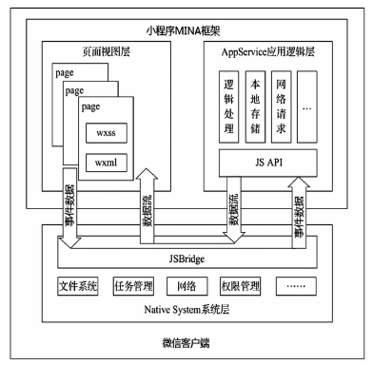

图2-1MINA应用框架图

2.2 系统开发工具

此次使用的是C/S+B/S模式，我将分别阐述两模式的特点：C/S模式就是人们常说的客户端/服务器端模式，服务器通常采用高性能的PC，工作站或者小型机，还要采用大型的数据库系统。两层结构是第一层在使用的客户的机器上给安装使用的应用程序，第二层实在服务器上安装相对应的管理程序。客户端需要安装一些专门的客户端的软件，会合理地将任务分配给客户端和服务端，以此来减小系统的通讯开销。服务器主要的作用是对数据的进行处理，而客户端主要是关于界面方面的问题例如显示等问题当然也会对数据进行一定的处理。这种模式一般适用于范围比较小的网络，非常适用于局域网，有很好的安全性；在运行上来说客户端与服务端没有间接处理的问题因此响应的速度会相对来说快很多。因为这种模式是针对于个别项目开发的，在使用上来说受到限制，如果想要对项目进行一定的更改，则不太方便，每次想要改变都需要重新的开发，在设计开发的后期会有不断地变动，也加大了后期的维护工作，而且安装相对应的客户端，在部署安装和配置上都会减慢许多。

B/S模式就是人们生活中经常用到的，最普遍的浏览器/服务器模式，就是分为浏览器和服务器，而客户端一般选择用WEB浏览器，就是想现在使用的百度搜狗等一样用户可以通过浏览器进行直接的访问，对于后期的维护等工作大大减少了。B/S模式建立在广域网的基础上，适用的范围广，因为使用起来方便快捷，所以大多数用户会选择使用，与次同时安全性上就会出现一些问题；因为是浏览器模式，所以使用界面是固定的不能随时随地的进行修改。B/S模式不收网络的束缚，分布范围大，不受地点的限制，可以随时随地的进行处理。使用起来更加的简单快捷有效。但同时速度会降低，不能实现个性化页面的设计，无法实现特殊功能。

因此总结起来就是C/S模式就是基于企业的内部网络的应用系统，外在的人无法访问，相对于B/S模式，在页面的图形化上易于控制，美化；在用户的使用上针对固定用户使用的，信息安全性上更强，保密性更强；任务通过客户端进行处理之后将处理的内容在提交给服务端，运行的速度更快。而B/S模式面向全体的，可随时随地方便快捷的处理任务，当业务有变动的时候，增加服务器的功能就相对来说不复杂维护起来更快速，但是安全性相对较弱。

2.3 JSP开发技术

JSP全名是Java Server Page是一种服务器端脚本技术，它通过在以往传统的网页HTML文件中加入Scriptlet和tag就构成了JSP网页。当客户端的用户首次申请请求JSP文件时，JSP的引擎会把他快速的编译成一个Servlet对象，放在系统内存中，然后把想要输出的内容传给客户端，当第一次完成JSP网页请求后，以后只要是有新的请求，JSP引擎就会进行检查，查看请求的文件是否有进行修改，如果没有就会直接调用之前被编译过的Servlet对象运执行客户，如果有所改变，JSP引擎就会重新编译成一个新的Servlet对象，执行先前的操作存储执行，但是JSP文件因为是第一次执行，速度会比较慢，之后就会很快速了。

JSP技术加快了动态页面的开发分别从几个方面：内容的生成和显示进行分离，在页面的处理上使用HTML或者XML，页面的内容上是通过JSP脚本生成通过封装，捆绑在服务器上运行，如果把系统的核心技术封装在标识JavaBeans中，那么其他负责项目的人员，就能够使用JSP的页面了；强调可重用的组件，大部分JSP页面是可以反复使用的，通过跨平台处理复杂的逻辑，工作人员有两种手段进行执行组件分别是交换或者资源共享，通过组件来加快设计开发；采用标识简化页面开发，JSP技术有封装的技术，封装了许多的功能，这些功能是在使用的时候经常使用到的，与JSP有关的HTML或者XML标识中有动态内容的生成此时需要这些功能；可移植性强，JSP技术是用JAVA语言进行编程实现的，一次在一个地方进行编写就可以实现随处运行，对于平台没有什么特别的限制，支持多个平台使用；可伸缩性和可扩充性强，JSP通过JavaBean进行模块化的设计，功能与功能之间进行分离。

2.4 MySQL数据库技术

Mysql是近几年人们设计开发系统中最常用的数据库管理系统，Mysql运行起来快速，支持多个用户存在，多线程并且有一个最大的优点就是开放源码，使用起来成本低，可以在比较大型的软件中加入进去进行运行。

（1）XML技术，为了在局域网和广域网对不同的数据进行交换，就需要使用XML技术。MySQL通过自身的特性来支持和询问XML。

（2）增强的安全性，在MySQL数据库的所拥有模式中，用户和对象不会放在一起，并给他们设定秘密的访问限制，以便对数据库中存储的数据进行紧密的管理。

（3）Mysql支持多线程，可以充分利用CPU资源，并为多种编程语言提供了API。

（4）Mysql有两种使用方法，分别是本身作为一个独立程序在客户端进行运行，也可以当做一个库穿插到别的其他的软件中使用，并且对于编程语言也有很大的包容性，对于存储的数据容纳量非常大，可以是千万条。同时Mysql后期对于维护简单难度小。

（5）通告服务就是通知用户能够及时的得到更新的通知，建立完善的服务机制，金融方面等，在数据库上，通知服务显得十分的重要，与很多先进的技术联系在一起供用户使用。

（6）Transact-SQL的增强性能，MySQL提供了实时更新的功能，随着技术的不断地更新，MySQL也会随着提供更新的查询，更新后就会包含之前错误的处理方式，复杂的逻辑关系运算符以及数据排列的功能等，总之更新之后会实时反映情况。

（7）增强整体的搜索功能，MySQL数据库将整体的全文应用软件引用在其中，使其功能得到进一步的加强，主要的查询功能应用起来更加方便快捷。

3 系统需求分析与设计

3.1 技术性分析

基于微信的会议登记管理系统使用MySQL数据库进行数据的存储，系统架构采用基于JAVA技术实现，运行环境JDK1.8，使用的工具MyEclipse；服务器采用Tomcat6.0以上版本，采用B/S+C/S模式设计，可以满足会议登记管理系统的需求。

3.2 操作可行性

因为基于微信的会议登记管理系统是基于微信的小程序实现的，而现在绝大多数人都是用微信，所以通过微信扫码就可以完成其主要功能，访问和操作起来简单方便。因此在操作上是毋庸置疑的。

* 1. 功能需求可行性

实现了基于微信的会议登记管理系统并经过测试的一份可运行代码，实现功能如下：

（1）会议申请：用户通过扫码申请使用该程序；

（2）注册模块：通过用户的注册以及添加会议题目和基本信息调查实现用户注册以及使用功能；

（3）到会情况管理：客户通过微信扫描填写基本信息进行签到功能，并使后台了解客户到达情况；

（4）会议内容管理：发送会议记录和信息。

3.4 经济的可行性

整个项目的经济可行性是通过系统在运行使用起来进行评估分析，加上后期所得到的利益，进行整体项目的评估利益，看是否超过投资利益，除了系统的建立运行还包括后期的维护等费用。当然作为项目的使用者，刚开始最先考虑的就是经济方面的问题。在硬件方面，机台不会有太大的要求，终端设备也不会有太大的成本费用。而接下来就是考虑软件方面，都是使用的是免费的开放的软件开发工具。系统操作起来方便，因此新人学习的时间不会很长，掌握的技术也会很快。

4 系统功能设计

4.1 系统设计原则

实用：再开发项目的时候，我们应该最先注意的是要站在客户的角度解决实际问题，提供有效的帮助，实用性是一个软件生成之根，所以在在设计软件时，要谨慎的考虑到软件的实用性，考虑客户的要求的功能，做出符合客户需求的并且使用起来简单的设计功能。

完善的功能：在实用的原则前提下，进一步的就是要有一个完善的设计功能，完善的功能就是在利用已有的设计平台的基础上编写代码实现一些基础功能每一集在基础功能的基础上实现一些其他附加而有效的功能，使其完成用户的使用需求。

模块化：模块化设计有助于设计功能时的清晰明了，也有利于在发生问题时便于快速的了解问题的所在，从而进行有效地改进。

4.2 系统流程设计

系统操作流程的设计在主要针对于用户使用本系统而设计的，为的是在做毕设的时候能够对系统设计中的需求进行分析以及在设计功能的过程中提供一定的帮助和参考思路。我设计的会议登记管理系统的系统操作流程主要如下：

首先打开会议登记管理系统后，进入系统的登录界面，输入用户名和密码，并在数据库存储的信息中进行校验，验证通过后，根据用户角色分别进入不同的操作流程。注册用户登陆后，可以查看会议室的情况并对空闲的会议室进行预约和使用，修改密码和个人信息等功能，管理员可对信息进行管理，如会议室信息、用户信息等。本系统的流程设计如图4.2所示。



图4.2系统操作流程图

4.3 系统功能结构设计

基于微信的会议登记管理系统包括微信端和后台管理端两部分组成。其中微信端实现的功能包括：注册登录、会议室、公告通知、我的会议及个人中心等；后台管理端实现的功能包括：登录、会议室管理、通知管理、预约管理、留言评论管理以及用户管理等。本系统的功能结构图如图4.3所示。



图4.3系统功能模块图

4.4 数据库设计

4.4.1 数据库设计原则

数据库的设计在我的毕业设计中不可或缺的使用工具，清晰明了的数据库的设计能够让人更加快速有效的完成毕业设计，因此此次我的毕业设计采用B/S+C/S模式设计，其中的S就是指服务器模式，通常采用电脑端和大型数据库，因此数据库的创建是会议登记管理系统开发以及创立的重要设计。在了解了数据库在此次项目中的重要性之后，就应该考虑数据库的设计了，首先应该想到把这个系统的数据设计和处理设计密切结合起来，从而使得把整个会议登记管理系统系统相结合起来。

我们以前采用手工整理的方法来对信息结构复杂，应用环境多样的数据进行整理。使用这种过时方法与整个数据整理人员的水平是紧密相关的，经验多的人则失误少，反之，则出现的错误会多。费时又费力，数据库设计是被认为是一项技巧而不是他人眼中工程项目，缺少正确的理论知识和合适的解决方法的支持，这个软件系统的质量难以保证，最明显的就是在交付运行的一段时间后有的地方会错误百出，从而增加了很多不必要的损失。近些年来，随着信息技术的发达，人们不断的探索和挖掘数据库其中的奥妙，以便更快更好地运行整个系统。

在数据库设计中，除了符合标准的3范式，数据独立性、数据完整性，结合了实际的管理体系，采取了以下策略：

（1）名标准化。对数据库的对象进行命名时，不要随便根据自己的喜好命名，应该结合实际的需求例如缩写、表明等有实际意义的字母为了在数据库查找以及修改的时候能够快速的找到，但一般命名不超过20个字母，并尽量保持统一的命名风格。

（2）适当的数据冗余，可以提高数据库的使用效率。实现空间的影响时间。

（3）确保该字段名和类型的一致性。

（4）在对项目进行了实际的运行之后根据运行结果对数据库进行优化。应该对数据库的存储过程进行一个合理有效的使用，以此来提高运行速度，这样就可以尽可能的避免数据的大量传输。在数据库的建立之中涉及到索引的问题，建立索引可以解决在访问数据库是有延时或者速度慢的问题，当然了也不能为了访问效率而一味盲目的建立索引，要在建立之前考虑使用需求，合情合理的建立，避免浪费现象。

（5）减少表之间的相关性。为了保证数据库的统一性和库的完整性，有时我们需要建立很多的表进行关联，在表与表之间进行关联是一个强制性的行为，在数据库中在创建父表和子表后经常会有数据的插入，删除以及更新的改变，占用系统很大的开销。因此系统的数据库表不用于数据关联的外键，不收限制，业务规则中反映的数据约束。

4.4.2 数据分析

创建一个数据库不仅需要有逻辑结构还需要有物理结构，在建立数据库之前我们需要对数据库的所使用的信息进行确认，编写，组织，挑选进行一系列的操作。我们在数据库分析中采用实体属性图来建立相对应的关系，它有实体、关系、属性三种概念。实体可以说是一个用来维持和不断利用数据的大集合；属性可以说是这个物体的所具有的特点；而关系就是指数据实体与数据实体之间的联系，通过知道实体之间的关系后，建立起了相对应的模型。

数据主键和索引的设置是数据库实体设计过程中重要的一环，他关系到数据库存储和读取过程的合理性。我们需要通过建立它们就是来确定实体中有哪些应有的属性，从而确定每个数据是否为空值。每一个用户就能用单独实体的属性相互结合来对实体进行分类。每个用户根据每个组的划分来确定每个实体所存在的方式，这是我们常说的抽象化的初始层，换句话来讲就是一些不确定的消息来提升对未知信息的准确处理，我们把不同的数据进行划分就可以的处了不同的类型。这样的话，我们更加容易的观察和分析这些重要的数据。

4.4.3 数据库表设计

本系统采用MySQL的数据库，根据数据分析和功能分析，进行表结构设计，可以得到以下主要数据表。

表4.4.3-1 预约信息表

|  |  |  |  |
| --- | --- | --- | --- |
| 字段名 | 类型 | 数据描述 | 允许Null |
| id | int(11) |  | Y |
| shop | varchar(50) | 会议室名称 | N |
| ndate | varchar(200) | 时间 | N |
| note | varchar(200) | 备注 | N |
| state | varchar(10) | 状态 | N |
| todate | varchar(50) | 状态 | N |
| username | varchar(100) | 用户名 | N |

表4.4.3-2 通知信息表

|  |  |  |  |
| --- | --- | --- | --- |
| 字段名 | 类型 | 数据描述 | 允许Null |
| id | int(11) |  | Y |
| title | varchar(50) | 标题 | N |
| note | varchar(10) | 备注 | N |
| ndate | varchar(20) | 时间 | N |
| img | varchar(50) | 图片 | N |

表4.4.3-3 会议室信息表

|  |  |  |  |
| --- | --- | --- | --- |
| 字段名 | 类型 | 数据描述 | 允许Null |
| id | int(11) |  | Y |
| sname | varchar(50) | 会议室名称 | N |
| note | varchar(500) | 备注 | N |
| img | varchar(500) | 图片 |  |
| address | varchar(50) | 地址 |  |
| tel | varchar(50) | 联系电话 |  |

表4.4.3-4 用户信息表

|  |  |  |  |
| --- | --- | --- | --- |
| 字段名 | 类型 | 数据描述 | 允许Null |
| id | int(11) |  | Y |
| username | varchar(50) | 用户名 | N |
| passwd | varchar(50) | 密码 | N |
| roletype | varchar(50) | 用户类型 | N |
| tel | varchar(255) | 联系电话 | N |
| address | varchar(255) | 联系地址 | N |
| wechat | varchar(255) | 微信 | N |
| img | varchar(255) | 头像 | N |
| sex | varchar(255) | 性别 | N |

5 系统实现

5.1 微信端实现

微信端实现的功能包括：注册登录、个人信息、修改密码等。

5.1.1 用户注册

用户注册界面展示如图5.1.1所示。

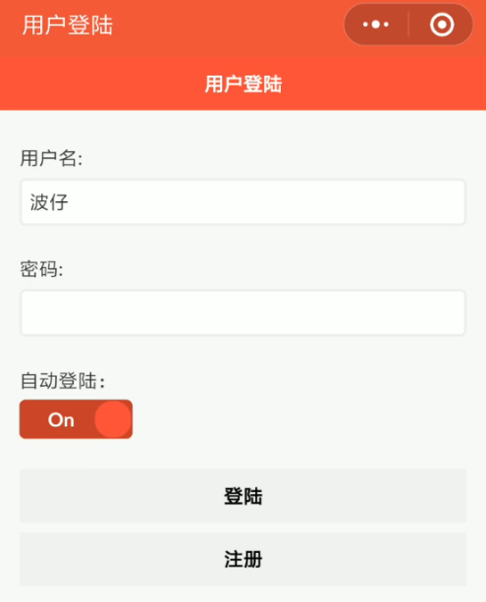

图5.1.1用户登录面图

用户登录实现代码如下：

function doLogin(uinfo){

var fdata = uinfo || serializeObject($("#loginform"));

if($.trim(fdata.username)=="" || $.trim(fdata.passwd) == ""){

showLoader("请输入用户名或密码！",true);

return;

}

ajaxCallback("login",fdata,function(data){

if(data.info && data.info=="fail"){

showLoader("用户名或密码错误",true);

changePage("loginpage");

}else{

showLoader("登陆成功!",true);

userinfo = data;

if(fdata.remember == "1"){

localStorage["userinfo"] = JSON.stringify(data);

}else{

localStorage["userinfo"] = "";

}

toMain();

}

});

}

5.1.2 会议室

用户登录成功后，可通过查看和预约会议室，会议室界面展示如图5.1.2-1所示。

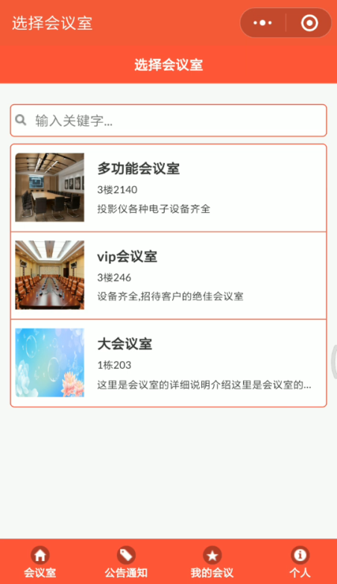

图5.1.2-1会议室界面图

用户预约完成后，可以到我的会议查看预约信息。我的会议界面如下图5.1.2-2所示。

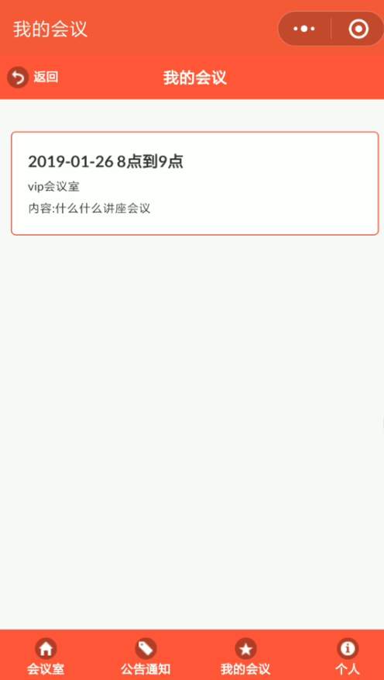

图5.1.2-2我的会议界面图

点击我的会议，可以查看会议详情。会议详情界面如下图5.1.2-3所示。在会议详情界面，用户可以签到，查看签到的情况。

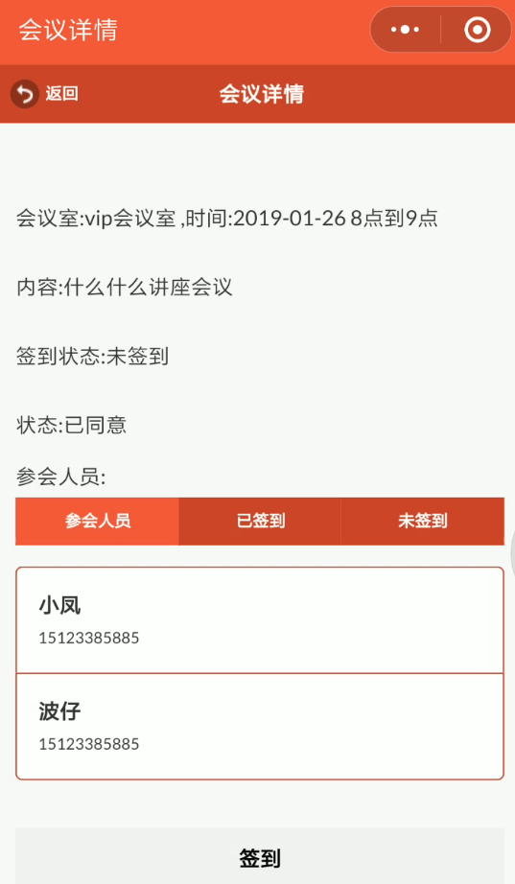

图5.1.2-3会议详情界面图

会议室实现代码如下：

function checkYuyue(){

if(!userinfo){

toLogin();

return;

}

var todate = $("#todate").val();

var toh = $("#toh").val();

var stayh = $("#stayh").val();

var endh = parseInt(toh)+parseInt(stayh);

if(todate&&toh&&stayh){

focusobj.endh = endh;

focusobj.toh = toh;

focusobj.todate = todate;

focusobj.total = parseInt(stayh)*focusobj.price;

ajaxCallback("checkYuyue",{id:focusobj.id,todate:todate,toh:toh,endh:endh},function(data){

if(data.info=="-1"){

showLoader("此时间段已被占用",true);

}else{

tijiao();

}

});

}else{

showLoader("请输入完整信息!",true);

}

}

function showBill(bill){

focusobj = bill;

//$("#btotal").text("总价:"+bill.total+"元");

$("#bfenqi").text("会议室:"+bill.shop+" ,时间:"+bill.todate+" "+bill.toh+"点到"+bill.endh+"点");

$("#bndate").text("内容:"+bill.note);

$("#statecn").text("状态:"+bill.statecn);

$("#bmoney").hide();

$("#paydiv").hide();

if(bill.statecn=="已同意"){

ajaxCallback("listHql",{sql:"from Qiandao where uid='"+userinfo.id+"' and bid='"+focusobj.id+"'"},function(data){

if(data && data.length){

$("#bmoney").text("签到状态:已签到").show();

}else{

$("#bmoney").text("签到状态:未签到").show();

$("#paydiv").show();

}

});

}else{

$("#paydiv").hide();

}

refreshQiandao(1);

listReplay2();

}

5.1.3 修改密码

修改密码界面展示如图5.1.3-1所示。

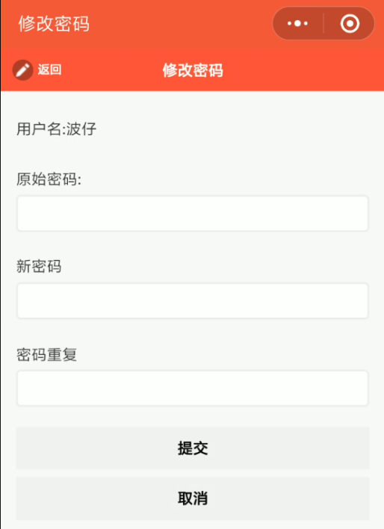

图5.1.3-1修改密码界面图

修改密码实现代码如下：

function changePasswd(){

var fdata = serializeObject($("#passwdform"));

fdata.id = userinfo.id;

if(fdata.oldpasswd != userinfo.passwd){

showLoader("原始密码错误！",true);

return;

}

if($.trim(fdata.passwd) == ""){

showLoader("密码不能为空！",true);

return;

}

if(fdata.passwd != fdata.passwd2){

showLoader("两次密码不一致！",true);

return;

}

ajaxCallback("changePasswd",fdata,function(r){

if(r.info == "success"){

showLoader("保存成功!",true);

}else{

showLoader("保存失败,请稍候再试!",true);

}

});

}

5.2 后台管理端实现

后台管理端实现的功能包括：登录、会议室管理、通知管理、预约管理、留言评论管理以及用户管理等。

5.2.1 会议室管理

管理员登录后，选择会议室管理，管理员可进行添加、修改及删除等操作。会议室管理界面展示如图5.2.1所示。

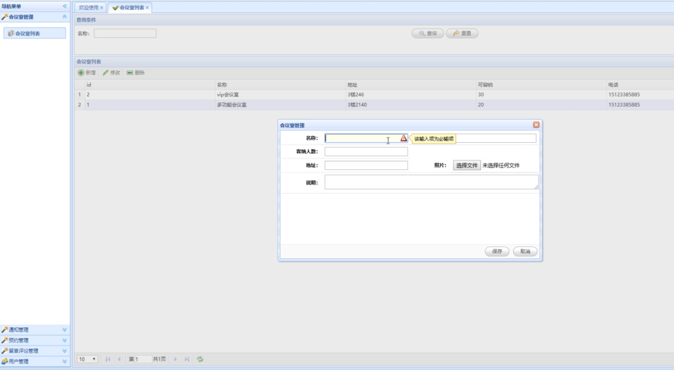

图5.2.1会议室管理界面

5.2.2 预约管理

管理员登录后，选择预约管理，管理员可对预约会议室进行审核及删除等操作。预约管理界面展示如图5.2.2所示。

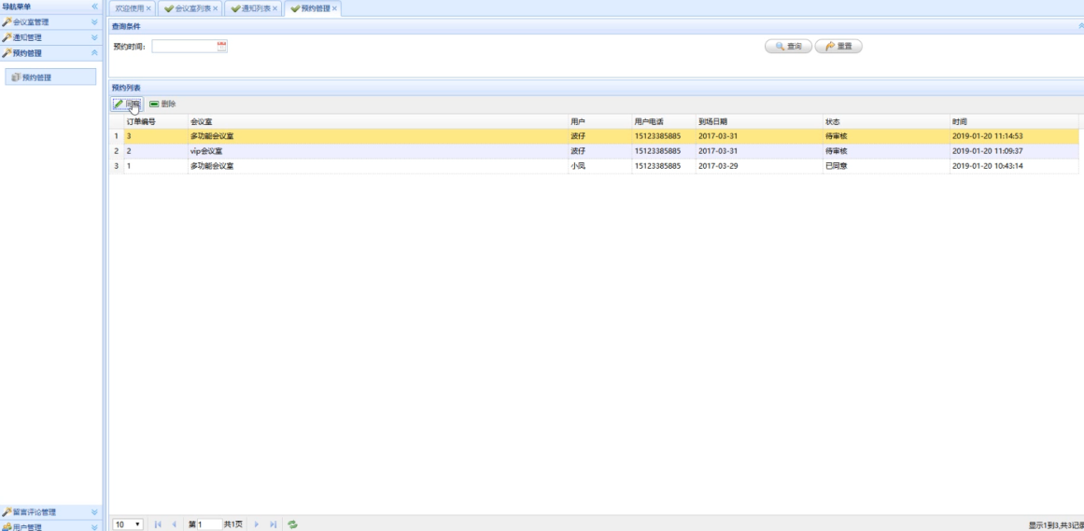

图5.2.2预约管理界面

6 总结

几个月的毕业设计，使得我收获颇多，不仅掌握了java语言的编写，并学会了结合数据库进行搭建开发小程序，运用到生活中。在做毕业设计的过程中，我发现首先进行可行性分析是非常重要的，要充分分析此次毕业设计的需求，完善设计思路并确定最终的设计方案，认真了解需要的功能模块，以及实现的方法，最终编写代码，在代码编写的过程中要一步一步实现，逐个困难击破，最后进行代码的整合与调试，完成毕业论文，当然我们要结合开题报告把功能一一实现，并结合界面显现出来。尽管已经完成了毕业设计，但还是有一些不足之处，比如界面的优化以及数据库的设计上还是需要有很大的提升，在今后的学习以及工作中将更深层次掌握相关知识。

7 致谢

首先我要感谢的是指导老师在这几个月中一直坚持不懈的对我进行高标准的要求，耐心的进行指导并提出宝贵的建议，使得我的毕业设计尽可能的满足毕业设计的要求，并在此基础上做到精益求精，确保我的毕业设计圆满成功！我还感谢大学教课老师辛苦的教学，使得我的毕业设计在大学期间掌握基本的专业知识的前提下，能够进行充分的理解并切身进行实际的运用，使得我的毕业设计能够顺利地完成。

其次感谢对我提供帮助的同学以及朋友们，使得我能在论文编写的过程中提出不足以及改善的地方，让我的论文能够尽可能的完善以及得到老师们的认可。

最后毕业设计的结束，也就代表着大学学习生涯的结束，将要进入另一个人生起点。在做毕业设计的过程中，我努力的研究代码的设计以及功能的实现，力求做的更好，保证在大学期间又一个完美的结局。最后再次真挚的感谢给予过我帮助的老师和同学们，没有你们就没有此次顺利毕业的我，祝福你们有一个最美好的未来！

参考文献

[1] 沈建刚,付祥.基于微信公众平台的学生信息服务系统开发[J].电子世界,2016(19):21-23.

[2] 祁亚楠.微信引发的新媒体变革[J]．中国广播,2015(5):54-56．

[3] 潘一飞.微信平台领先模式及其未来发展趋势研究革[J]．中国新通信2016(4):32-34.

[4] 赵敬,李贝.微信公众平台医疗应用发展现状初探[J]．新闻实践,2015(8):22-23.

[5] 罗晓涛.基于微信公众平台的图书馆信息推送服务明[J].图书馆学刊,2016,36(4):61-62.

[6] 沈美盈.移动互联网背景下基于微信平台的服务设计研究[D].杭州：浙江大学2016.

[7] 马朝晖. PHP和My SQL Web应用开发核心技术[M]. 北京: 机械工业出版社, 2015.

[8] 王君学, 于波. Dreamweaver 8中文版网页制作[M]. 2版. 北京: 人民邮电出版社, 2015.

[9] 陈湘扬, 陈国益. PHP5+MYSQL 网页系统开发设计[M]. 北京: 电子工业出版社, 2016.

[10] 威利. PHP和My SQL Web开发[M]. 武欣译. 北京:机械工业出版社, 2016.

[11] 黄雅萍, 刘晓强, 吴成义. 基于My SQL和PHP的分布式事务处理[J]. 东华大学学报:自然科学版, 2016, 37(1): 81-85.

[12] 武国剑, 姚跃传, 潘晴情, 等. 基于 PHP & My SQL的高校学生党员管理信息系统设计与实现[J]. 合肥工业大学学报:自然科学版, 2016, 12(11): 1492-1495.

[13] 罗江华. 基于MD5与Base64 的混合加密算法[J]. 计算机应用, 2015, 6(8): 47-49.

[14] 曾小松, 梁晶晶, 荣凯. 基于开源技术的网络协作平台建设[J]. 计算机技术与发展, 2014, 24(03): 222-225.

[15] APARNA S，KUMAR VS. Speech recognition using backoff N-Gram modelling in Android application[J].IEEE,2016,33:55-58.

**Conference registration management system based on WeChat**

College of Computer Science and Technology 2015 Computer Science and Technology Wang Mingxue 20151104796

Directed by Zhang Dawei Tcacher

**Abstract** Based on WeChat conference registration management system is mainly the WeChat public platform and third-party server created, the main use of language is a JAVA language and MySQL database for system development platform, mainly with the actual needs of life to the design of system function, and based on the function of the design need to analyze the database entity.Among them, the main implementation of the user meeting application to use the program, the customer through scanning code to sign in, sent to the background to make it understand the customer arrival situation and several other functions.

**Keywords** Wechat;JAVA;MySQL;